Medieninformation

Monsieur Ibrahim und die Blumen des Koran
von Éric-Emmanuel Schmitt mit Edi Jäger

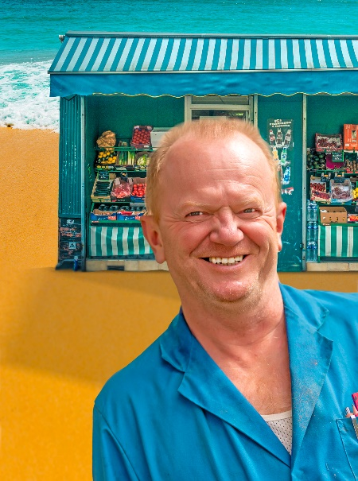
Der alte Mann namens Ibrahim ist aus dem jüdischen Viertel in Wien nicht mehr wegzudenken. Sein Gemischtwarenladen im 2. Bezirk ist fast rund um die Uhr geöffnet und jeden Tag kommt auch der junge Moses, der Zuflucht sucht vor seinen schwierigen Lebensumständen. Die beiden werden Freunde und durch Monsieur Ibrahim entdeckt Moses eine andere Welt. Gemeinsam machen sie sich auf die Suche nach dem Geheimnis des Glücks. Moses ist nun erwachsen und erinnert sich gemeinsam mit dem Publikum zurück an diese verrückte Zeit seiner Jugend, wo er gelernt hat, der Welt mit Empathie und Humor zu begegnen.

Edi Jäger begeistert das Publikum bis zur letzten Minute und verzaubert mit großartiger Wandlungsfähigkeit … eine einfühlsame Geschichte über Liebe, Güte, Freundschaft, Leben und Glaube mit einer großen politischen Brisanz. (NÖN)

Regie: Hanspeter Horner

Eine Produktion von Wald4tler Hoftheater in Kooperation mit Theater Chronos Salzburg.
Gewidmet dem 2025 verstorbenen Regisseur Hanspeter Horner!

Zuschauer:innen:
hat uns zu Tränen gerührt. … • überwältigend, diese (Schauspiel) Leistung kann ich kaum nachvollziehen, diese Hingabe … • grandios – ich bin glücklich lächelnd, begeistert, berührt und inspiriert nach Hause. … der Zeitpunkt für dieses Stück könnte nicht passender sein. Die Menschheit braucht unbedingt ganz ganz viele solcher Impulse!! • Eine Sternstunde. Und in Zeiten wie diesen ein immens wichtiger Beitrag zu Toleranz und Verständigung.

Termin: 18.11. und 9.12.2025
9.2. und 20.4.2026
Wo: Studio im Akzent
Beginn: 19:30 Uhr
Preise: Euro 26,- Vorverkauf/29,- Abendkassa freie Platzwahl

Kartenvorverkauf: 1040 Wien, Argentinierstraße 37
von Montag bis Samstag von 13.00 bis 18.00 Uhr
Karten Hotline: 01/501 65/13306
www.akzent.at
Pressefotos in 300dpi und –texte für Ihre Ankündigung stehen auf unserer Website www.akzent.at in unserem Pressebereich zur Verfügung.

